Участие студентов в научно-исследовательской работе
2 семестр 2013-2014 учебного года
7. | Общероссийский конкурс «Лучшее занятие (урок) в НПО, СПО учреждении 1 семестра 2013-2014 года» (Информационный центр методического объединения педагогов Сибирского Федерального округа «Форум»).  (10 января 2014 г.) | Номинация «Сочинение, эссе, рисунок, фото (для воспитанников и обучающихся)»  Прокопова Виктория Игоревна (руководитель: Саксеева А.В.)  Легко ли быть человеком? (эссе «Моя профессиональная траектория»): 3 курс
Номинация «Статья, портфолио, рабочая программа»

Громышова Валентина Сергеевна (руководитель: Василенко Г.И.)
Психолого-педагогические условия развития коммуникативной компетенции младших школьников во внеурочной деятельности (статья обучающейся 4 курса ГБОУ СПО «ДПК»)

8. | Региональная научно-практическая конференция преподавателей и студентов «Научное творчество – поиск нового, открытие неизвестного, выдвижение оригинальных идей»  (ГАОУ СПО «Камышинский политехнический колледж»  7 февраля 2014 г.) | Громышова Валентина Сергеевна – «Особенности развития коммуникативной компетенции младших школьников во внеурочной деятельности» (руководитель: Василенко Г.И.)
 |  | Алиева Айна Серековна – «Организация внеурочной деятельности, направленная на экологическое воспитание младших школьников» (руководитель: Василенко Г.И.) | 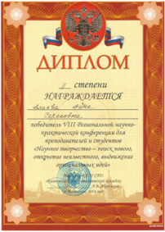  диплом 2 степени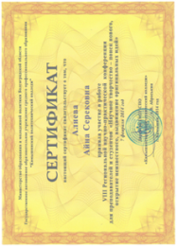
 |  | Ляхова Диана Александровна – «Информационно-коммуникационные технологии как средство повышения качества организации воспитательной работы» (руководитель: Арсентьева Н.В.) | 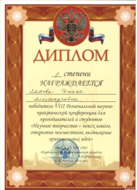  Диплом 2 степени
 |  | Савинова Анастасия Сергеевна – «Особенности педагогической деятельности, направленной на решение задач нравственного воспитания младших школьников» (руководитель: Василенко Г.И.)
 |  | Попова Анастасия Александровна – «Организация работы социального педагога по профилактике девиантного поведения подростков в условиях общеобразовательного учреждения» (руководитель: Карабутина Т.А.)
 |  | Романов Андрей Сергеевич – «Воспитание трудолюбия у младших школьников посредством внеклассной работы» (руководитель: Карабутина Т.А.)
 |  | Ситказиева Райгуль Бурамбаевна – «Развитие эмоциональной сферы дошкольников в условиях реализации федеральных государственных требований» (руководитель: Бочкарева О.А.) | 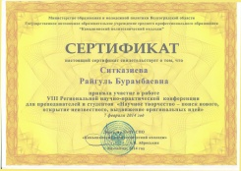
9. | Региональная научно-практическая конференция  «Электронное обучение и дистанционные образовательные технологии в системе непрерывного профессионального образования»  (на базе ГБОУ СПО «Волгоградский экономико-технический колледж»  5 марта 2014 г.) | Бадабаш А.С. - Информационно-коммуникационные технологии как средство повышения качества организации воспитательной работы  (руководитель: Арсентьева Н.В.) | 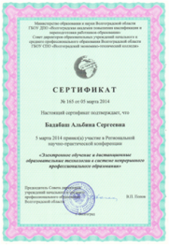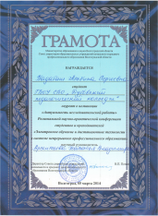  Грамота за актуальность
 |  | Ляхова Д.А. - Информационно-коммуникационные технологии как средство профилактики наркомании в подростковой среде (руководитель: Арсентьева Н.В.) | 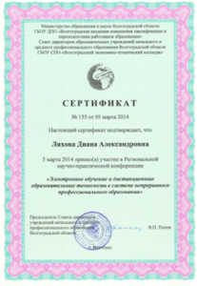
10 | Областная Олимпиада по бухгалтерскому учету, основам права, экономике и финансам  (на базе Волгоградского филиала автономной некоммерческой организации высшего профессионального образования «Международный славянский институт»  21 февраля 2014 г.) | Гладкая Наталья Сергеевна | 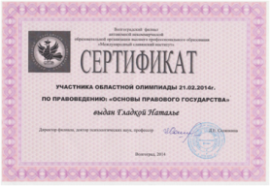
 |  | Крищенко Анастасия Александровна | 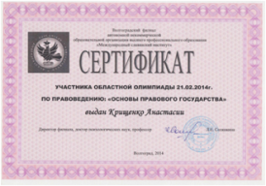
 |  | Филатов Ярослав Владимирович | 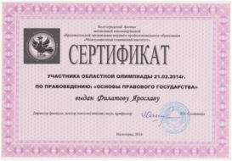
11. | XI Волгоградская региональная научно-практическая конференция для школьников и студентов ССУЗов «Современное экономическое мышление»  (Волгоградская Региональная Молодежная общественная организация «Достижения Молодых», 12 апреля 2014 г.) | Попов Юрий - «Развитие предпринимательства в г. Дубовке» (руководитель: Попова О.А.) | 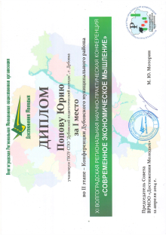диплом 1 место за 1 этап
12. | XIX региональная научно-практическая конференция  старшеклассников и студентов  (на базе ГАОУ СПО «Волгоградский социально-педагогический колледж», 10 апреля 2014 г.) | Алиева Айна Серековна – «Особенности экологического воспитания младших школьников во внеурочной деятельности» (Руководитель: Василенко Г.И.)
 |  | Авдеева Валентина Николаевна – «Особенности развития воображения детей дошкольного возраста» (Руководитель: Бочкарева О.А.)
 |  | Бадабаш Альбина Сергеевна – «Информационно-коммуникационные технологии как средство повышения качества организации  воспитательной работы» (Руководитель - Арсентьева Н.В.) | 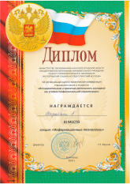  3 место
Борисова Таисия Валерьевна – «Особенности деятельности социального работника
по профилактике девиантного поведения подростков из неполных семей» (Руководитель: Саксеева А.В.)
 |  | Громышова Валентина Сергеевна -  «Развитие коммуникативной компетенции младших школьников во внеурочной деятельности» (Руководитель: Василенко Г.И.) | 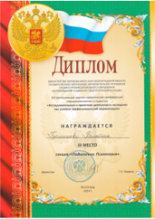  3 место
 |  | Климова Оксана Андреевна – «Развитие коммуникативных умений младших школьников во внеурочной деятельности» (Руководитель: Садкова Л.М.)
 |  | Ляхова Диана Александровна -  «Информационно-коммуникационные технологии как средство профилактики наркомании  в подростковой среде» (Руководитель: Арсентьева Н.В.) | 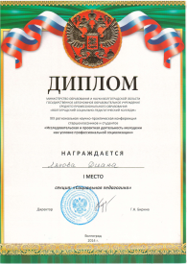  1 место
Монадбасова Альбина Тенбековна -
«Духовно-нравственное воспитание во внеурочной деятельности младшего школьника» (Руководитель: Садкова Л.М.)
Обухова Ольга Сергеевна -
«Особенности социально-педагогической деятельности по социализации студентов-сирот в условиях педагогического колледжа» (Руководитель: Харченко О.Ю.)
 |  | Романов Андрей Сергеевич -  «Воспитание трудолюбия у младших школьников посредством внеклассной работы» (Руководитель: Карабутина Т.А.) | 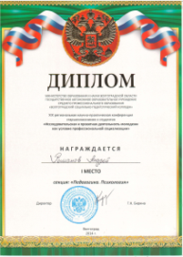  1 место
 |  | Савинова Анастасия Сергеевна -  «Особенности экономического воспитания младших школьников во внеурочной деятельности» (Руководитель: Василенко Г.И.) | 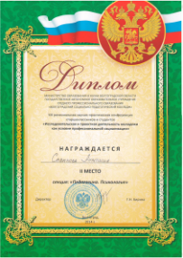  2 место
 |  | Ситказиева Райгуль Бурамбаевна – «Развитие эмоциональной сферы дошкольников в условиях реализации федеральных государственных требований» (Руководитель: Бочкарева О.А.)
 |  | Малышева Ирина -  «Проектная деятельность студентов педагогического колледжа в рамках дисциплины «Информационные технологии профессиональной деятельности»  (Руководитель: Зайцева Н.В.) | 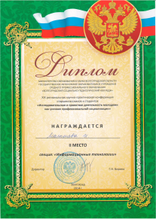  2 место
13 | Региональный научно-практический семинар  «Об учителе замолвите слово: технологии формирования стрессоустойчивого поведения учителя начальных классов»  (10 апреля 2014 г. на базе ФГБОУ ВПО «ВГСПУ») | Макаров Богдан Александрович (23 гр.) - «Реализация валеологического компонента учебно-воспитательного процесса в начальной школе» (Руководитель: Василенко Г.И.) | публикация
14 | Общероссийский конкурс «Современные образовательные технологии на занятиях в НПО, СПО учреждениях» (Информационный центр методического объединения педагогов Сибирского Федерального округа «Магистр»), май 2014 г. | Савинова Анастасия – «Особенности педагогической деятельности, направленной на решение задач нравственного воспитания младших школьников» (статья) (руководитель Василенко Г.И.)  Прокопова Виктория - Легко ли быть человеком? (эссе «Моя профессиональная траектория») (Руководитель Саксеева А.В.) | Диплом 3 степени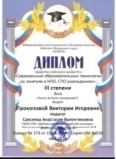
15 | Общероссийский конкурс «Методика преподавания в НПО и СПО» (Информационный центр методического объединения педагогов Сибирского Федерального округа «Магистр»), май 2014 г. | Громышова Валентина – «Психолого-педагогические условия развития коммуникативной компетенции младших школьников во внеурочной деятельности»  (руководитель Василенко Г.И.) | 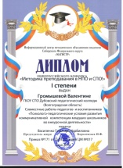  Диплом 1 степени
16 | Областная олимпиада  по педагогике «Современное образование: от теории к практике»  (8 апреля 2014 г. на базе ГАОУ СПО «ВСПК») | - Климова Елена  - Нарышкина Светлана  - Парамонова Анастасия  - Шалопаева Гульшат  - Иванова Алена  - Крина Владимир | 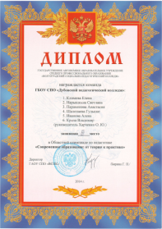  Диплом 3 место
17 | Региональная олимпиада по истории, обществознанию, праву и философии для студентов средних специальных учебных заведений  (9 апреля 2014 г. на базе ГБОУ СПО «Михайловский профессионально-педагогический колледж») | - Балобанов Денис  - Чусовитина Анна  - Буравлева Валерия | 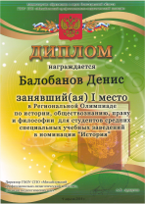 1 место  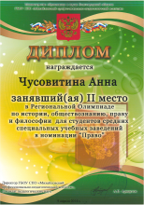 2 место  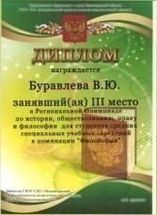3 место
18 | Региональная научно-практическая студенческая конференция «Проблемы реализации и защиты прав и свобод человека и гражданина в Российской Федерации» (на базе ГБОУ СПО «Волгоградский технологический колледж», апрель 2014 г.) | Храмцова Дарья «Пенсионная реформа: «за» или «против» (руководитель: Фролова Н.В.) | сертификат
19 | 1 Межрегиональная молодежная научно-практическая конференция «Образование и культура как фактор развития региона»  (28 апреля 2014 г., на базе ГБОУ СПО «Жирновский педагогический колледж») | Попов Ю. – «Развитие предпринимательства в Дубовке» (Руководитель Попова О.А.)
 |  | Пасошникова Е. – «Формирование культуры общения младших школьников во внеурочной деятельности» (руководитель Харченко О.Ю.) | 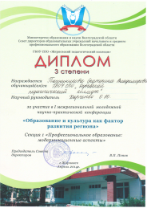  диплом 3 степени
 |  | Абулкасова А. – «С музыкой по жизни» (руководитель Хачатурян М.Г.) | 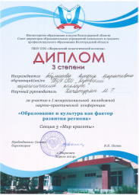  диплом 3 степени
 |  | Попова А. – «Организация работы социального педагога по профилактике девиантного поведения подростков в условиях общеобразовательного учреждения» (руководитель Карабутина Т.А.) | 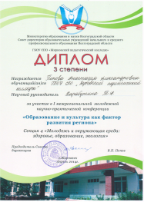  диплом 3 степени
 |  | Романов А. – «Воспитание трудолюбия у младших школьников посредством внеклассной работы» (руководитель Карабутина Т.А.) | 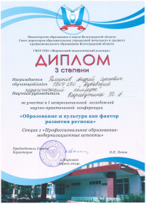  диплом 3 степени
 |  | Ляхова Д. – «Информационно-коммуникационные технологии как средство профилактики наркомании в подростковой среде» (руководитель Арсентьева Н.В.) | 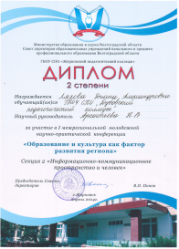  диплом 2 степени
 |  | Бадабаш А. – «Информационно-коммуникационные технологии как средство повышения качества организации воспитательной работы»  (руководитель Арсентьева Н.В.) | 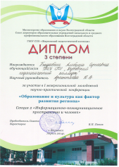  диплом 3 степени
 |  | Борисова Т. – «Особенности деятельности социального работника по профилактике девиантного поведения подростков из неполных семей» (руководитель Саксеева А.В.) | 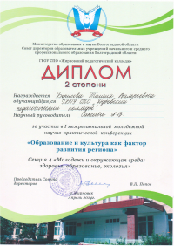  диплом 2 степени
 |  | Алиева А. – «Особенности экологического воспитания младших школьников во внеурочной деятельности» (руководитель Василенко Г.И.)
 |  | Савинова А. – «Особенности экономического воспитания младших школьников во внеурочной деятельности» (руководитель Василенко Г.И.)
 |  | Громышова В. – «Развитие коммуникативной компетенции младших школьников во внеурочной деятельности» (руководитель Василенко Г.И.) | 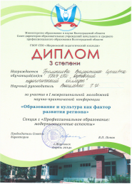  диплом 3 степени
20 | Всероссийская дистанционная олимпиада по Информатике для 7-11 классов (Дистанционный Образовательный Портал «Продленка» с 20.02.2014-14.03.2014 г.) | Петрухина Виталия Ивановна | 1 место
 |  | Зотова Екатерина Сергеевна | 2 место
 |  | Малышева Ирина Викторовна | 2 место
 |  | Крищенко Анастасия Александровна | 2 место
 |  | Погорелов Никита Сергеевич | 2 место
 |  | Филатов Ярослав Владимирович | 2 место
 |  | Чернышова Алена Олеговна | 2 место
 |  | Князев Алексей Алексеевич | 2 место
 |  | Титкова Надежда Викторовна | 2 место
 |  | Яковлева Наталья Викторовна | 2 место
 |  | Матвиенко Дмитрий Алексеевич | 2 место
 |  | Гладкая Наталья Сергеевна | 2 место
 |  | Курышова Ирина Владимировна | 2 место
 |  | Киселев Иван Денисович | 3 место
 |  | Демченко Виктория Сергеевна | 3 место
21 | II Международный молодежный фестиваль  «Культура семьи – основа культуры общества»  (14-16 мая 2014 г. на базе ФГБОУ ВПО «ВГСПУ») | 9 студентов:  Крамаренко Анна Александровна  Бадабаш Альбина Сергеевна  Прохорова Виктория Олеговна  Ляхова Диана Александровна  Егорова Светлана Владимировна  Алаева Варвара Николаевна  Цветкова Алена Андреевна  Битюцкий Алексей Сергеевич  Шорохов Алексей Александрович | 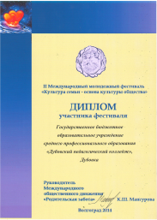  Диплом участника
22 | Общероссийский конкурс «По городам и селам» (Аналитический информационно-методический центр Межшкольная интеллектуальная ассоциация педагогов РФ – Россия, Патриотизм, Демократия, Толерантность)  (май 2014 г.) | Бадабаш Альбина  Презентация «Это мой любимый город» | 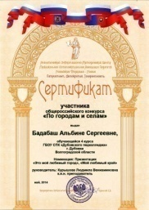
 |  | Ляхова Диана «Город Дубовка»  Номинация  Достопримечательности  родного края | 